ODGOJNO – OBRAZOVNO PODRUČJE: UPOZNAVANJE ŠKOLE I RADNE OKOLINE
Proljeće
Proljeće je. Vrijeme je promjenljivo: sunčano je, oblačno, pada kiša, puše vjetar.
Ima puno kukaca.
Pogledajte priču „Vrlo gladna gusjenica“ na poveznici: https://www.youtube.com/watch?v=5s2sRL8-Xvc
Ptice pjevaju.
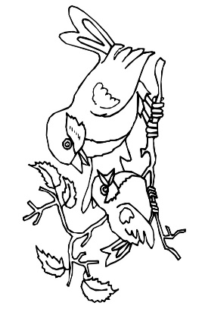 Ljudi puno rade u vrtu i na polju.
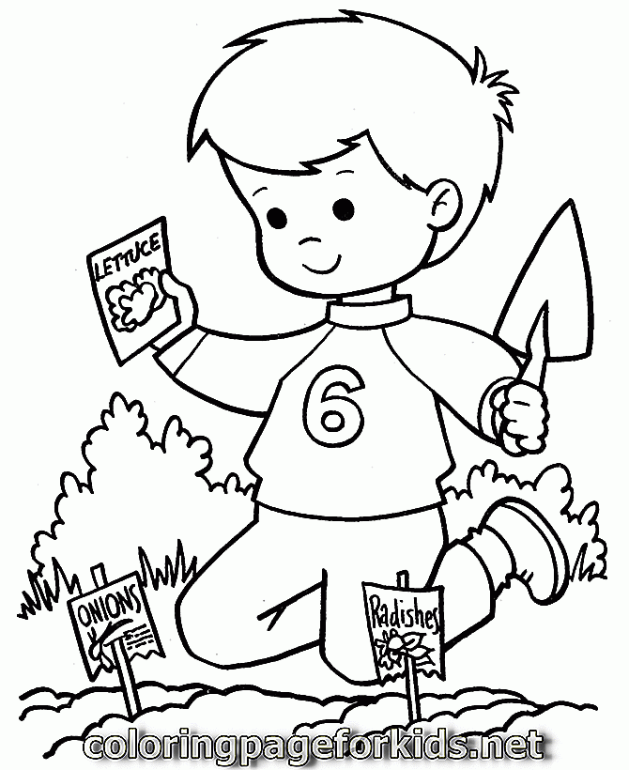

1. zadatak: Prepiši u bilježnicu pisanim slovima

Poštovani udomitelji! Lijepo vas molim da pomognete učenicima u realizaciji ovog zadataka!
Proljeće je godišnje doba gdje se sije i sadi puno biljaka.
1. Zadatak: Danas je tvoj zadataka da uzmeš jednu teglicu i u nju staviš zemlju i u zemlju posadiš 3 sjemenke graha.
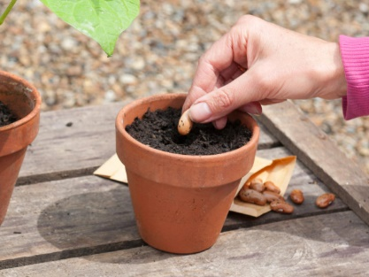
2. Zadatak: Teglicu s posađenim grahom stavi na prozor na toplo mjesto i zalij vodom.
3. Zadatak: Svaki dan trebaš pogledati kako grah napreduje i ako treba, malo ga zaliješ vodom. Tvoj grah će ubrzo narasti i možeš ga posaditi u svom vrtu.
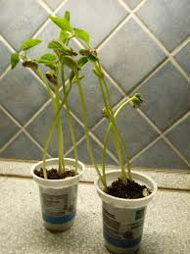

*nekretninebl.com
4. Zadatak: Pogledaj i oboji sve što nam treba za sadnju!

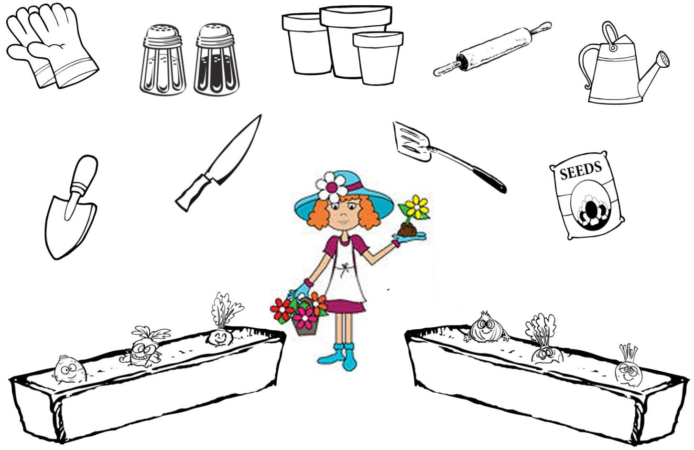

*Slike su uzete s internetskih stranica mycherrylady.com, igramseiucim.com, udruga.bubamara, bojanke.hr, nekretninebl.com

